甘肃省国家教育考试
综合管理平台

艺考报名系统使用手册


甘肃省教育考试院
2026年11月

目录
一、登录系统 3
1. 登录网址 3
2. 登录账号 3
3. 注册和微信绑定 4
4. 重置密码 4
二、考生报名 6

一、登录系统

登录网址
打开浏览器（建议使用最新的谷歌浏览器---系统登陆页面提供了便捷下载），
输入网址：https://kw.ganseea.cn/。


登录账号
(1)账号登录，如果有账号，可以直接输入账号进行登录（账号为考生本人身份证号码）。
(2)微信或支付宝登录，如果账号绑定了微信或支付宝，也可以进行扫码登录，点击如图所示的两个位置，即可扫码登录。

(1)如果没有账号，请参考注册和绑定微信账号。

注册和微信绑定
（1）点击立即注册进行账号注册。

（2）按如图所示，进行账号注册操作。


重置密码
（1）点击“找回密码”按钮。

（2）输入考生身份证号和验证码，然后点击下一步。

（3）点击下一步会显示当前绑定的微信，如果微信可以用，点击“去使用微信扫码登录”按钮直接扫码登录；如果没有绑定微信，不显示下面页面。
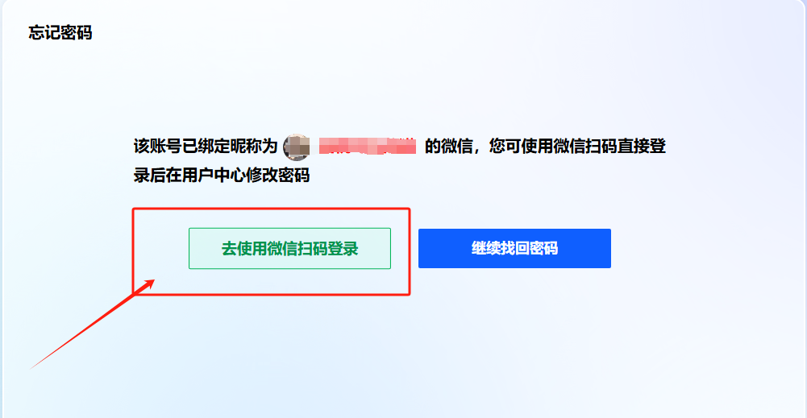
（4）如果微信不可用，点击“继续找回密码”按钮。

（5）如果手机号不可用或者忘记手机号，点击“支付宝人脸识别申诉”按钮；如果手机号可用，输入新的密码之后，点击“提交”按钮完成密码修改。

（6）输入正确的手机号和发送的验证码，点击“获取人脸识别二维码”按钮。

（7）用支付宝进行人脸识别，识别通过之后；点击提交完成账号绑定手机号修改；再执行第（5）步操作，完成密码重置。


二、考生报名
- 点击普通高考“艺术类专业统一考试”，进入系统。
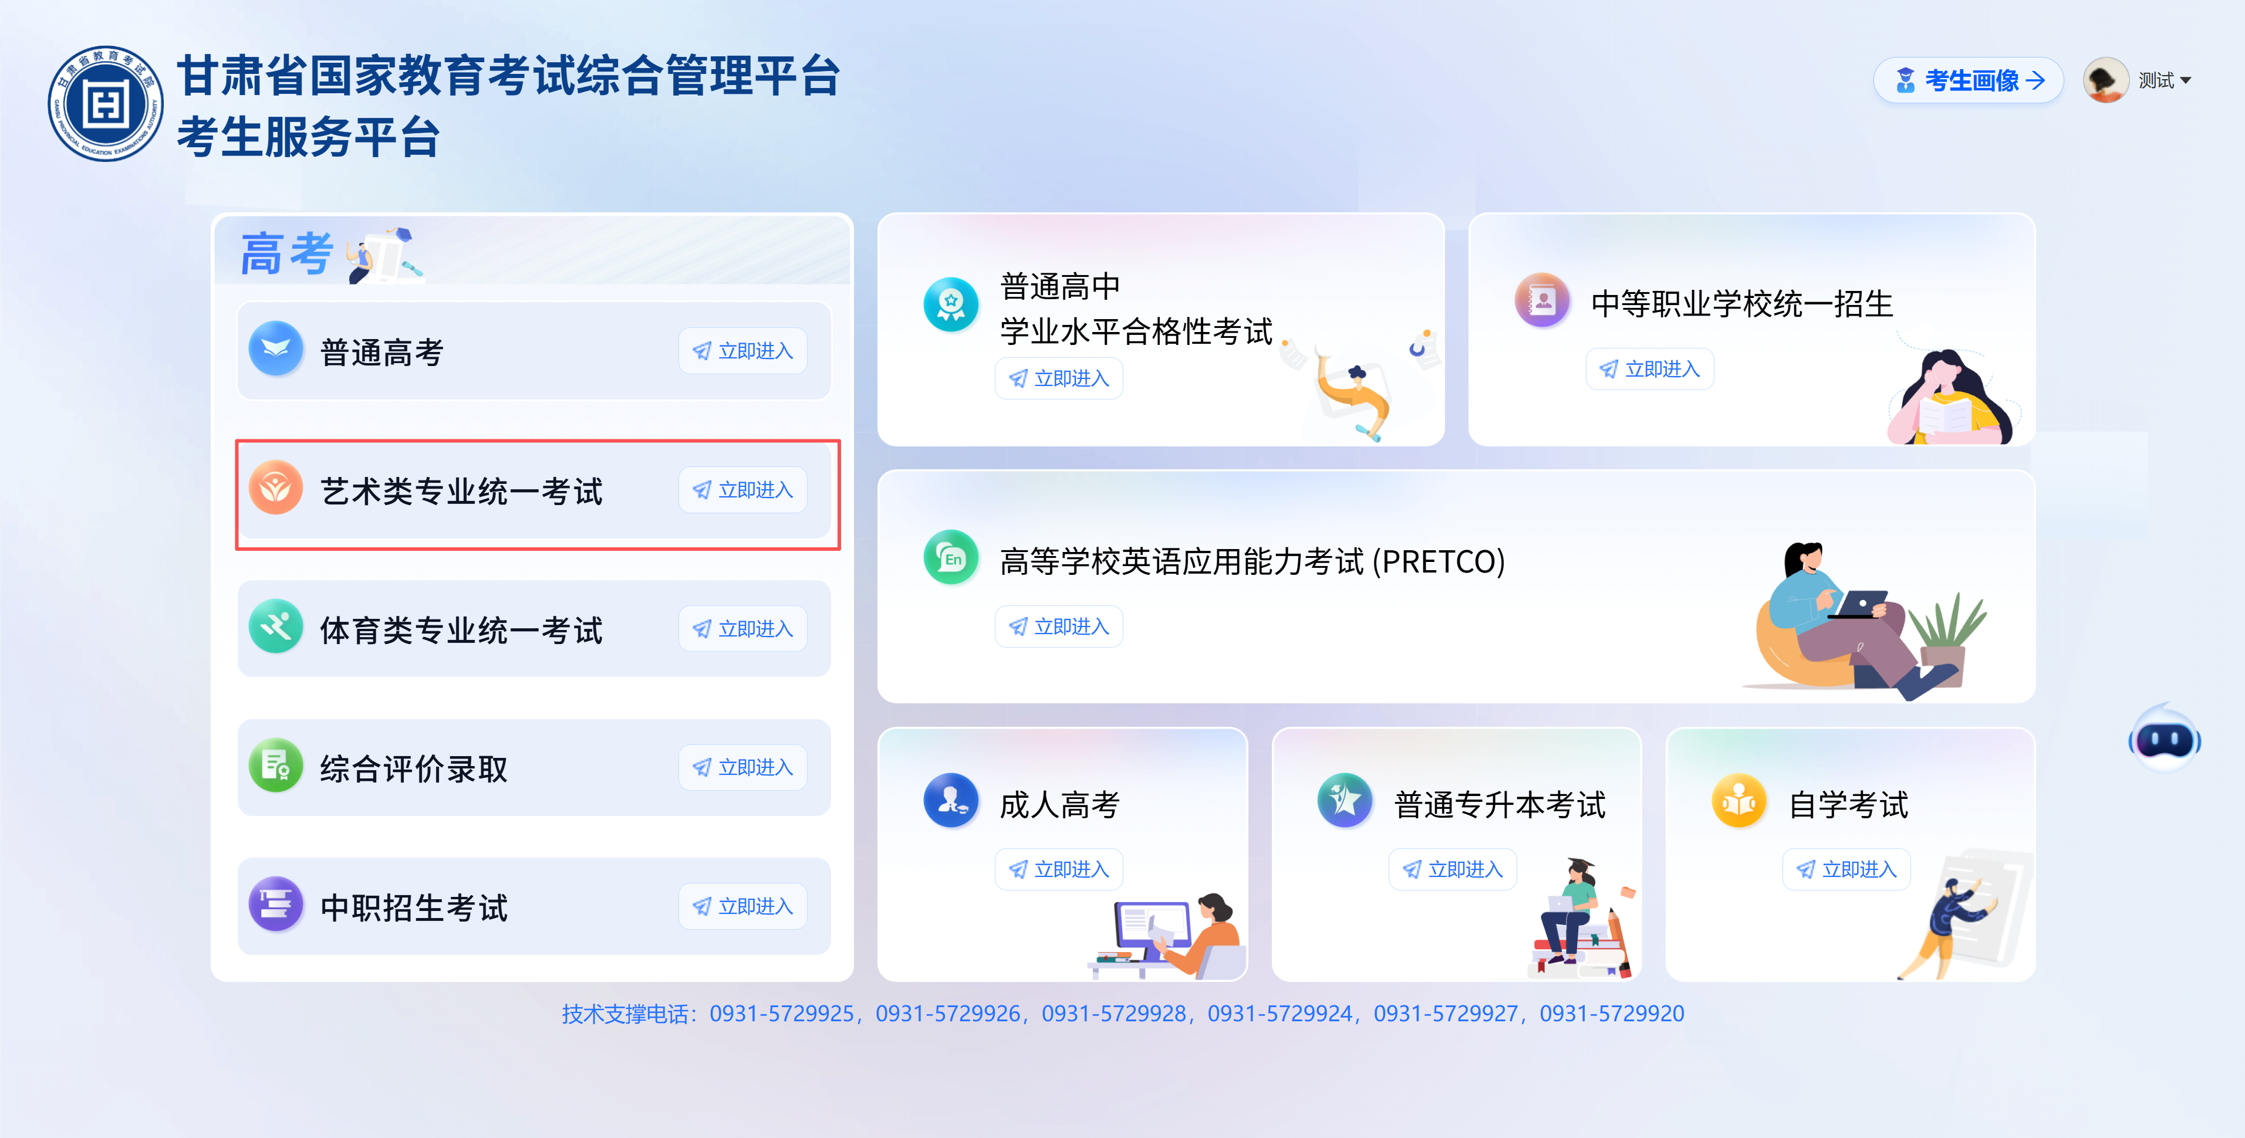
- 仔细阅读“关于2027年甘肃省普通高校招生艺术类专业统一考试报名及考试时间有关事宜的公告”。
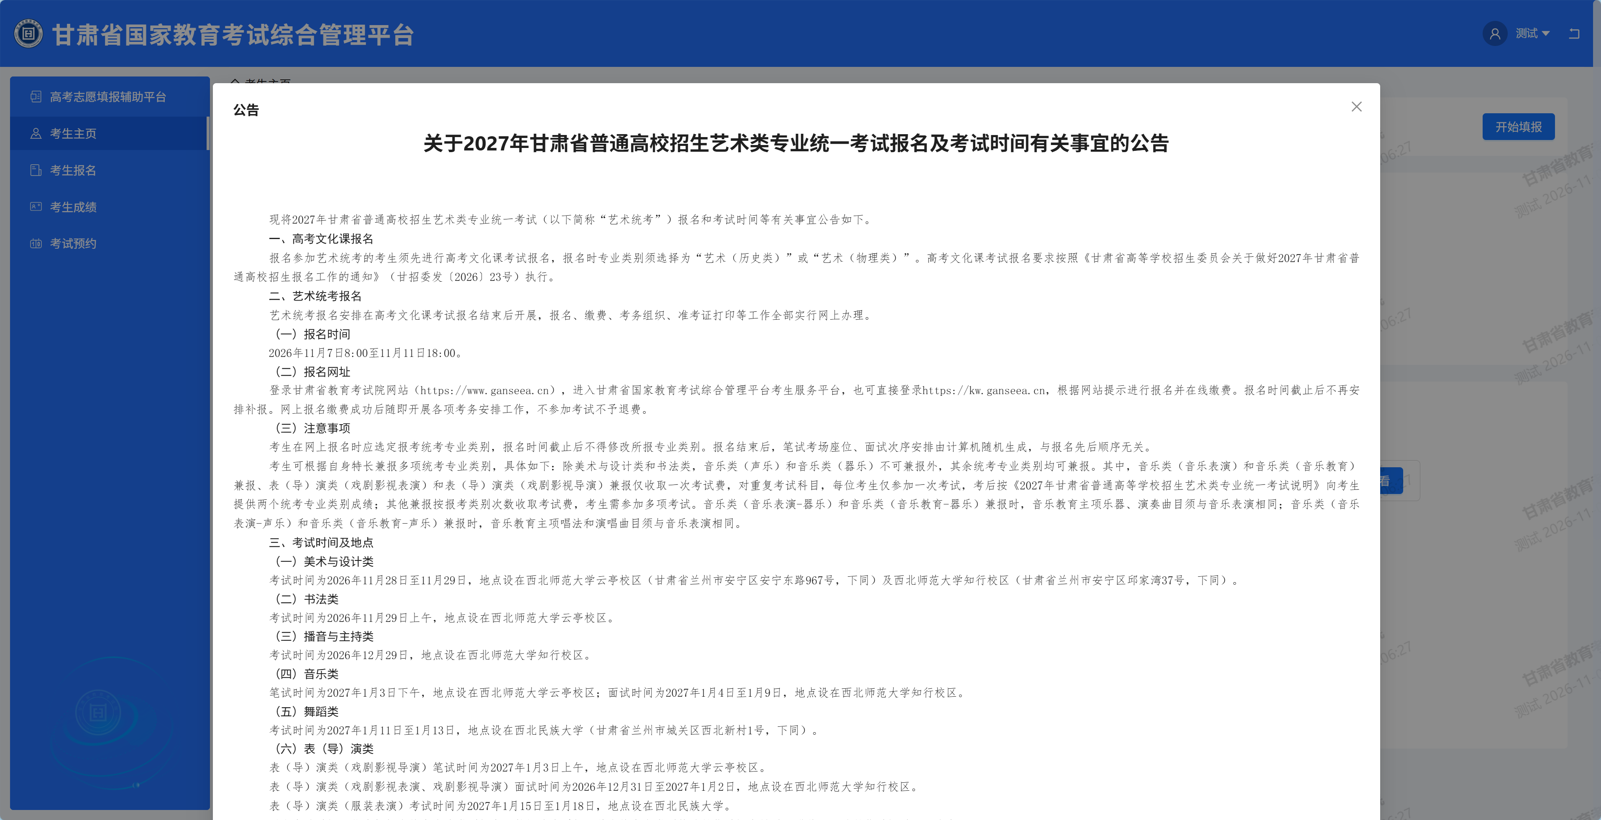
- 点击“考生报名”之后，选择对应的专业进行基础信息填报。
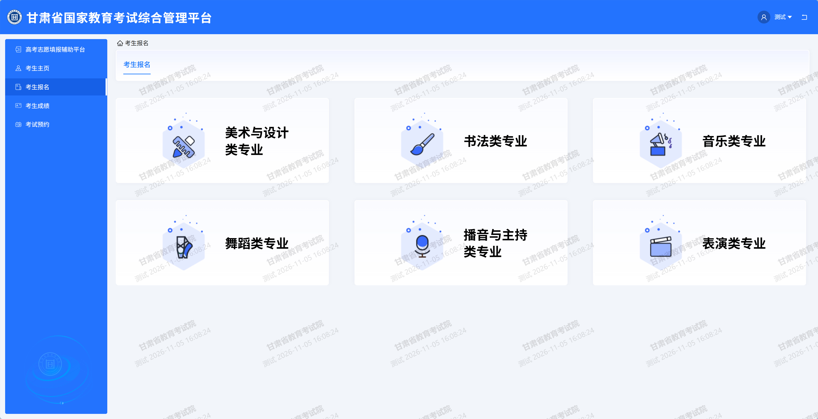
- 核对基础信息是否正确，并选择是否参加校外培训。
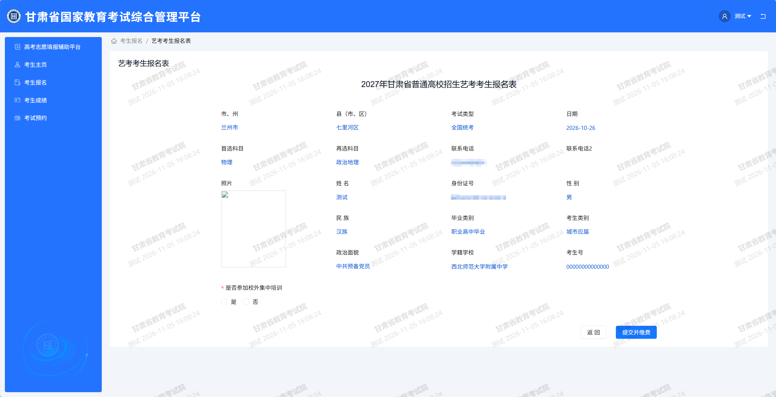
- 填报专业二次确认，确保选择的专业正确。
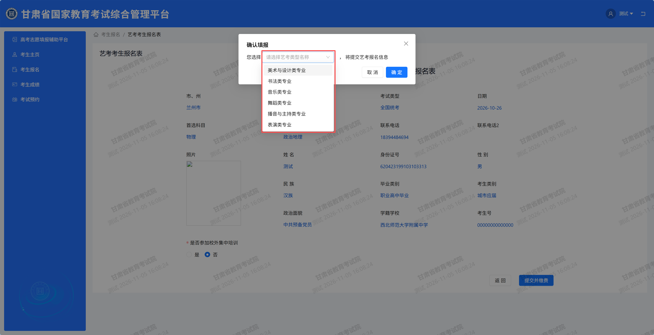
- 在缴费页面再次核对基础信息是否正确，并扫码进行缴费。
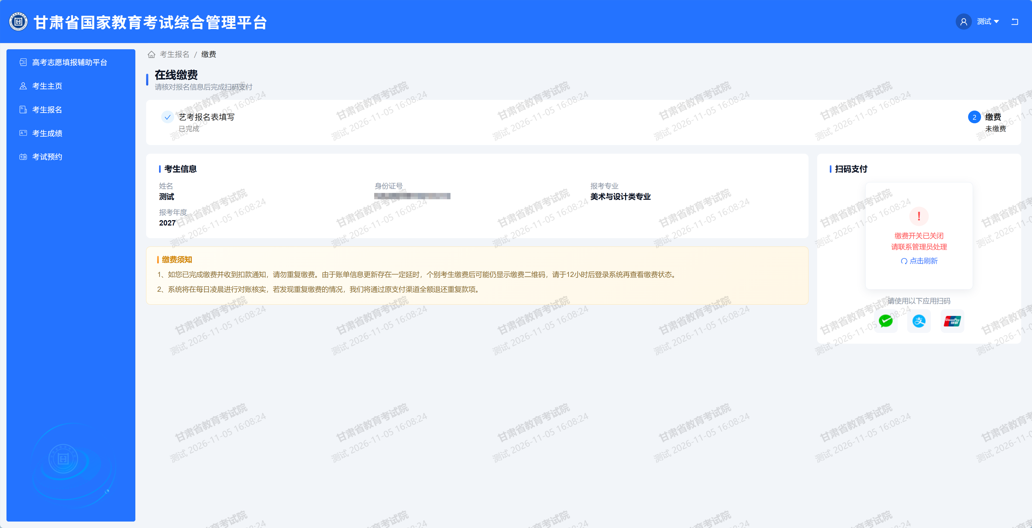
- 完成缴费之后并再次核对基础信息、专业等数据。


